Le métabolisme des euglènes
Niveau de classe : 2nd
Notion du BO travaillée : « La Terre, la Vie et l’organisation du vivant »>> « le métabolisme des cellules » :
Pour assurer les besoins fonctionnels d'une cellule, de nombreuses transformations biochimiques s'y déroulent : elles constituent son métabolisme.
Une voie métabolique est une succession de réactions biochimiques transformant une molécule en une autre. Le métabolisme dépend de l'équipement spécialisé de chaque cellule (organites, macromolécules dont les enzymes).

- L’activité vise l’étude du métabolisme des euglènes

Compétence travaillée dans l’activité : interpréter des résultats et en tirer des conclusions
Contexte de l’activité : Cette activité peut s’intégrer à une séquence pour co-construire les notions visées. Elle peut faire suite à la présentation des résultats de l’expérience sous la forme d’un tableau (cf banque).
Contenu de l’activité :
Consigne : A l’aide de l’ensemble des documents ci-dessous, interpréter les résultats de l’expérience afin de déterminer le métabolisme des euglènes.

Document :

Document 1 : Des réactions chimiques en lien avec le métabolisme des êtres vivants
L’équation bilan de la photosynthèse est : Dioxyde de carbone + Eau -> Glucose + Dioxygène. Elle ne peut se faire qu’en présence de lumière.
L’équation bilan de la respiration cellulaire est : Glucose + Dioxygène -> Dioxyde de carbone+ Eau

On dit du métabolisme qu’il est autotrophe pour les êtres vivants capables de faire la photosynthèse et la respiration cellulaire. On dit qu’il est hétérotrophe pour les organismes capables de ne faire que la respiration cellulaire.

Document 2 : Présentation et résultats d’une expérience sur les Euglènes
On a cultivé des Euglènes dans différents milieux afin d’identifier les éléments nécessaires à leur(s) métabolisme(s) énergétique(s).
Milieu 1 = Culture d’Euglènes à la lumière avec des ions minéraux.
Milieu 2 = Culture d’Euglènes à la lumière avec des ions minéraux et du glucose.
Milieu 3 = Culture d’Euglènes à l’obscurité avec des ions minéraux.
Milieu 4 = Culture d’Euglènes à l’obscurité avec des ions minéraux et du glucose
Si le milieu convient aux Euglènes, elles ont une activité métabolique efficace et se multiplient.
Des prélèvements sont réalisés dans chaque milieu en début d’expérience (jour 0) et 3 jours plus tard. Pour dénombrer les Euglènes, on utilise des lames quadrillées appelées lames de Kova.
Chaque petit carreau délimite un volume de 0.01 µl, on peut ainsi déterminer une concentration en Euglènes.
Voici les résultats obtenus, observés au microscope optique Gx40 sur une lame de Kova
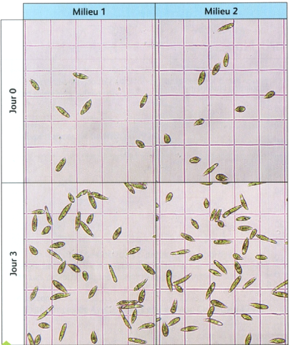

Critères de réussite de la compétence travaillée : Interpréter des résultats et en tirer des conclusions.
Je réussis si :  +/- | Evaluation
PERTINENCE : Mon interprétation permet de valider ou de réfuter l’hypothèse testée et donc de répondre au problème posé.
COMPLETUDE : Mon interprétation précise :
- « Ce que l’on observe » : présentation de l’ensemble des résultats.
- « Ce que l’on sait » : ajout des notions issues des connaissances/ressources et/ou mise en situation, adaptées à l’interprétation.
- « Ce que l’on conclut » : mise en relation des résultats et des notions pour répondre au problème.
EXACTITUDE : Je suis rigoureux
- quantification des données si possible.
- vocabulaire scientifique exact et précis.
- sans déformation ni erreur de lecture.
CONFORMITE : J’ai structuré mon écrit afin de faciliter sa lecture et sa compréhension : j’ai mis en relation les 3 parties de mon interprétation par des connecteurs logiques.

Activités complémentaires possibles :
Présentation des résultats de l’expérience

